Resolución del Pleno del Instituto de Transparencia, Acceso a la Información Pública y Protección de Datos Personales del Estado de México y Municipios, con domicilio en Metepec, Estado de México, a primero de marzo de dos mil veintitrés.
VISTO el expediente formado con motivo del recurso de revisión 14724/INFOEM/IP/RR/2022, interpuesto por un particular que no proporcionó nombre o seudónimo, en lo sucesivo la parte Recurrente, en contra de la respuesta a su solicitud por parte del Ayuntamiento de Zinacantepec, en lo sucesivo el Sujeto Obligado, se procede a dictar la presente resolución con base en los siguientes:
I. A N T E C E D E N T E S
1. Solicitud de acceso a la información. El veintitrés de agosto de dos mil veintidós, la parte Recurrente presentó, través del Sistema de Acceso a la Información Mexiquense, en lo subsecuente el SAIMEX, ante el Sujeto Obligado, la solicitud de acceso a la información pública, a la que se le asignó el número 00749/ZINACANT/IP/2022, mediante la cual requirió la información siguiente:
“Cual es la cantidad de dinero con la que cuenta el ayuntamiento para 2022” (Sic) (Énfasis añadido)
Modalidad de Entrega: A través de SAIMEX.
2. Solicitud de Aclaración. El veintitrés de agosto de dos mil veintidós, el sujeto obligado requirió a la parte Recurrente aclarara la solicitud de información pública planteadas, en los siguientes términos:
“Con fundamento en el articulo 159 de la Ley de Transparencia y Acceso a la Información Pública del Estado de México y Municipios, se le requiere para que dentro del plazo de diez días hábiles realice lo siguiente:
Este Sujeto Obligado requiere ampliar los datos de su solicitud a efecto de asegurar la continuidad del proceso de acceso a la información, por lo que se le solicita la aclaración de su solicitud, especificando correctamente los elementos requeridos, no omito mencionar que su aclaración deberá ir encaminada en lo solicitado previamente, dado que en caso de que no fuera así, esta Unidad de Transparencia procederá a dar incompetencia por inconsistencias en su petición; Lo anterior se requiere para que esta Unidad de Transparencia cuente con los elementos necesarios que permitan realizar una búsqueda exhaustiva en los archivos municipales.
En caso de que no se desahogue el requerimiento señalado dentro del plazo citado se tendrá por no presentada la solicitud de información, quedando a salvo sus derechos para volver a presentar la solicitud, lo anterior con fundamento en el artículo 159 de la Ley invocada.
ATENTAMENTE
ING. JESUS EMMANUEL ENCASTIN RENDON” (sic)
3. Aclaración. De las constancias que obran en el expediente en el que se actúa, se advierte que la persona solicitante desahogó dicho requerimiento el veintitrés de agosto de dos mil veintidós, manifestando lo siguiente:
“ES MUY CLARA LA SOLICITUD” (Sic)
4. Respuesta. De las constancias que obran en SAIMEX, se observa que el Sujeto Obligado emitió respuesta a la solicitud de información formulada por la persona solicitante, de la siguiente manera:
“En respuesta a la solicitud recibida, nos permitimos hacer de su conocimiento que con fundamento en el artículo 53, Fracciones: II, V y VI de la Ley de Transparencia y Acceso a la Información Pública del Estado de México y Municipios, le contestamos que:
Se adjunta la respuesta a la solicitud interpuesta a través de esta plataforma digital.
ATENTAMENTE
ING. JESUS EMMANUEL ENCASTIN RENDON” (Sic)
Archivos adjuntos:
“respuesta de solicitud no aclarada 749-22.pdf”: Documento de dos fojas mediante el cual refiere que se da por concluido el desahogo y se tiene por no ACLARADA la solicitud para dar respuesta de la solicitud de información.
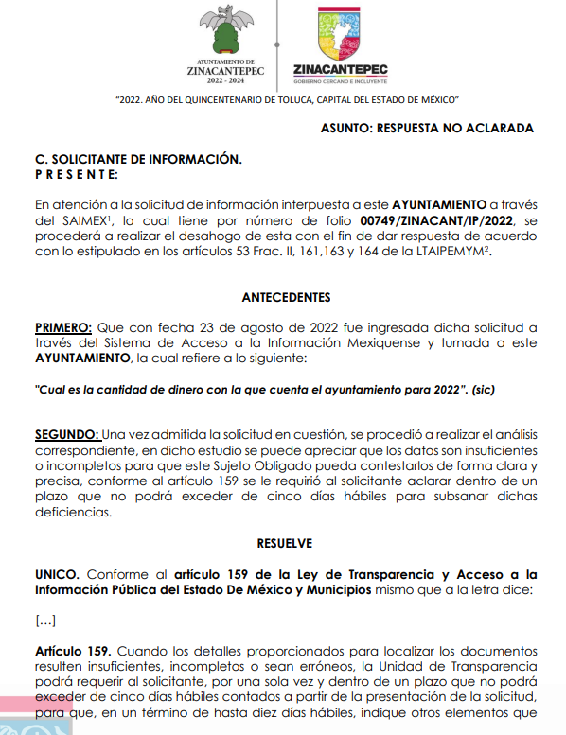
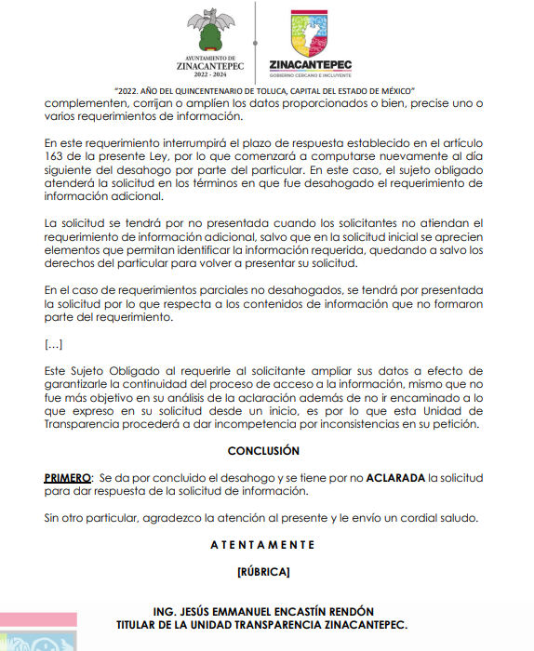
5. Interposición del recurso de revisión. Inconforme la persona solicitante con la respuesta del Sujeto Obligado, en fecha trece de septiembre de dos mil veintidós, interpuso el recurso de revisión a través de SAIMEX, en donde se manifestó de la siguiente manera:
Acto impugnado:
“Es absurdo que se dé contestación señalando que no fue aclarada la solicitud, cuando en su machote chafa de aclaración, nunca solicita que es lo que requiere aclarar, no obstante, la solicitud es muy clara “ (Sic)
Razones o motivos de inconformidad:
“Es absurdo que se dé contestación señalando que no fue aclarada la solicitud, cuando en su machote chafa de aclaración, nunca solicita que es lo que requiere aclarar, no obstante, la solicitud es muy clara” (Sic) (Énfasis añadido)
6. Turno. De conformidad con el artículo 185 fracción I de la Ley de Transparencia y Acceso a la Información Pública del Estado de México y Municipios vigente, el presente recurso de revisión se turnó por el sistema electrónico del Instituto de Transparencia, Acceso a la Información Pública y Protección de Datos Personales del Estado de México y Municipios, a la Comisionada Guadalupe Ramírez Peña, a efecto de que analizara sobre su admisión o su desechamiento.
7. Admisión del Recurso de revisión. El diecinueve de septiembre de dos mil veintidós, este Instituto de Transparencia, Acceso a la Información Pública y Protección de Datos Personales del Estado de México y Municipios, admitió a trámite el recurso de revisión que ahora se resuelve, dando un plazo máximo de siete días hábiles para que las partes manifestaran lo que a su derecho resultara conveniente, ofrecieran pruebas, formularan alegatos y el Sujeto Obligado presentara su informe justificado.
8. Manifestaciones. De las constancias que integran el expediente electrónico en que se actúa se advierte que en fecha diez de octubre de dos mil veintitrés, el Sujeto Obligado remitió el escrito emitido por el titular de la Unidad de Transparencia, mediante el cual manifiesta lo siguiente:
“Por lo anteriormente expuesto le informo que dentro del sistema IPOMEX se encuentra la información que este Sujeto Obligado tiene en su posesión y misma que se debe transparentar es por ello que le proporciono enlace del sistema IPOMEX (Información Pública de Oficio Mexiquense), para su oportuna consulta de lo requerido por el recurrente:
https://www.ipomex.org.mx/ipo3/lgt/indice/ZINACANTEPEC/art_92_xxv_a/4.web
En el enlace el recurrente podrá conocer cuánto dinero tendrá el ayuntamiento para el ejercicio fiscal 2022.” (Sic)
Una vez analizado el documento, se determinó hacerlo del conocimiento de la parte Recurrente con la finalidad de que manifestara lo que a su derecho estimara conveniente, siendo omisa en ejercer dicha prerrogativa.
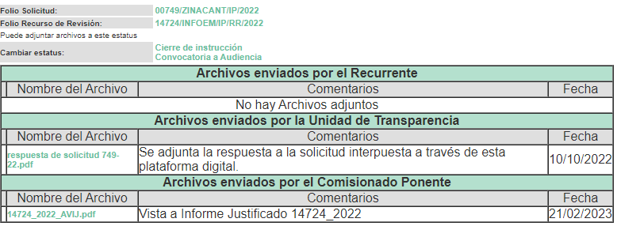
9. Ampliación del plazo para emitir resolución. El veintiuno de febrero de dos mil veintitrés, se notificó a las partes el Acuerdo de Ampliación de Plazo para resolver los medios de impugnación que nos ocupan, en términos de lo dispuesto por el artículo 181, párrafo tercero de la Ley de Transparencia y Acceso a la Información Pública del Estado de México y Municipios.
Este organismo garante no pasa por alto justificar, que el plazo para emitir la resolución en el presente asunto encuentra justificación en el alto número de recursos de revisión recibidos dentro del primer semestre del año dos mil veintidós, que, en comparación con los recibidos el año pasado dentro del mismo periodo, se ha incrementado aproximadamente un 400%, circunstancia atípica que ha rebasado las capacidades técnicas y humanas del personal encargado de la proyección de las resoluciones a dichos medios de impugnación.
Por ello, es menester precisar que si bien se ha excedido el plazo para resolver el presente medio de impugnación, de conformidad con la ley de la materia, el plazo para emitir la resolución se encuentra justificado en los elementos para medir la razonabilidad de asuntos conforme a los parámetros establecidos por diversos órganos jurisdiccionales federales, aplicables también en procedimientos análogos, como el que nos ocupa.
Así, en términos de lo que establecen los artículos 8.1 y 25 de la Convención Americana sobre Derechos Humanos, los recursos deben ser sencillos y resolverse en el menor tiempo posible, tomando en consideración la dilación total del procedimiento; esto es, en un plazo razonable.
En ese sentido, el legislador fijó los términos procesales en las leyes, de manera general, sin que pudiera prever la variada gama de casos que son resueltos por los órganos jurisdiccionales o cuasi jurisdiccionales, tanto por la complejidad de los hechos, como por el número de casos que conocen.
Por ello, excepcionalmente, si un asunto es resuelto con posterioridad a los plazos señalados por la norma debe analizarse la razonabilidad del tiempo necesario para su resolución atentos a los siguientes criterios:
- Complejidad del Asunto: La complejidad de la prueba, la pluralidad de sujetos procesales, el tiempo transcurrido, las características y contexto del recurso.
- Actividad Procesal del interesado: Acciones u omisiones del interesado.
- Conducta de la Autoridad: Las Acciones u omisiones realizadas en el procedimiento. Así como si la autoridad actuó con la debida diligencia.
- La afectación generada en la situación jurídica de la persona involucrada en el proceso: Violación a sus derechos humanos.
De modo que, cuando se trate de un asunto excepcional, por alguna o todas las características mencionadas; o bien, cuando el ingreso de asuntos al órgano jurisdiccional o cuasi jurisdiccional respectivo supere notoriamente al que podría considerarse normal, debe concluirse que es una excluyente de responsabilidad en relación con la actuación del funcionario, como ha acontecido en el caso que nos ocupa.
Argumento que encuentra sustento en la jurisprudencia P./J. 32/92 emitida por el Pleno de la Suprema Corte de Justicia de la Nación de rubro “TÉRMINOS PROCESALES. PARA DETERMINAR SI UN FUNCIONARIO JUDICIAL ACTUÓ INDEBIDAMENTE POR NO RESPETARLOS SE DEBE ATENDER AL PRESUPUESTO QUE CONSIDERÓ EL LEGISLADOR AL FIJARLOS Y LAS CARACTERÍSTICAS DEL CASO.”, visible en la Gaceta del Seminario Judicial de la Federación con el registro digital 205635.
Razones por las cuales cabe concluir que, la resolución al recurso de revisión se solventa hasta esta fecha, debido a que existe una excesiva carga de trabajo en desproporción a la capacidad de los recursos materiales y humanos con que cuenta este Instituto para atender la enorme demanda de usuarios que acuden para que se les garantice su Derecho de acceso a la información Pública y Protección de Datos Personales, aunado a la complejidad de los hechos a los que se refieren, así como al volumen del expediente, la extensión de los escritos y pruebas aportadas y desahogadas por las partes; lo que impide la tramitación de los recursos dentro de los términos legales previamente establecidos por la Ley, por tratarse de causas de fuerza mayor.
Al respecto, también son de considerar los criterios sostenidos por el Cuarto Tribunal Colegiado en Materia Administrativa del Primer Circuito, cuyos rubros y datos de identificación son los siguientes:
“PLAZO RAZONABLE PARA RESOLVER. DIMENSIÓN Y EFECTOS DE ESTE CONCEPTO CUANDO SE ADUCE EXCESIVA CARGA DE TRABAJO.” consultable en el Seminario Judicial de la Federación y su gaceta, con el registro digital 2002351.
“PLAZO RAZONABLE PARA RESOLVER. CONCEPTO Y ELEMENTOS QUE LO INTEGRAN A LA LUZ DEL DERECHO INTERNACIONAL DE LOS DERECHOS HUMANOS.”, visible en el Seminario Judicial de la Federación y su gaceta, con el registro digital 2002350.
Por ello, este organismo garante comprometido con la tutela de los derechos humanos confiados, señala que este exceso del plazo legal para resolver el presente asunto, resulta de carácter excepcional.
10. Cierre de instrucción. Una vez transcurrido el periodo otorgado a las partes para realizar sus manifestaciones y no habiendo documentos que integrar al expediente, con fecha veintisiete de febrero de dos mil veintitrés, la Comisionada Ponente determinó el cierre de instrucción en términos de la fracción VI del artículo 185 de la Ley de Transparencia y Acceso a la Información Pública del Estado de México y Municipios.
En razón de que fue debidamente sustanciado el expediente electrónico y no existe diligencia pendiente de desahogo, se emite la Resolución que conforme a Derecho proceda, de acuerdo con los siguientes:
II. C O N S I D E R A N D O S
Primero. Competencia. El Instituto de Transparencia, Acceso a la Información Pública y Protección de Datos Personales del Estado de México y Municipios, es competente para conocer y resolver el presente recurso de revisión interpuesto por la parte Recurrente, conforme a lo dispuesto en los artículos 6, apartado A de la Constitución Política de los Estados Unidos Mexicanos; 5 párrafos trigésimo, trigésimo primero y trigésimo segundo fracciones IV y V de la Constitución Política del Estado Libre y Soberano de México; 2, fracción II; 29, 36 fracciones I y II; 176, 178, 181, 185, fracción I, 186 y 188 de la Ley Transparencia y Acceso a la Información Pública del Estado de México y Municipios; 9, fracciones I y XXIV y 11 del Reglamento Interior del Instituto de Transparencia, Acceso a la Información Pública y Protección de Datos Personales del Estado de México y Municipios.
Segundo. Oportunidad y Procedibilidad del Recurso de Revisión. Previo al estudio del fondo del asunto, se procede a analizar los requisitos de oportunidad y procedibilidad que debe reunir el recurso de revisión interpuesto, previstos en los artículos 178 y 180 de la Ley de Transparencia y Acceso a la Información Pública del Estado de México y Municipios.
El recurso de revisión fue interpuesto dentro del plazo de quince días hábiles, previsto en el artículo 178 de la Ley de Transparencia y Acceso a la Información Pública del Estado de México y Municipios, toda vez que el Sujeto Obligado respondió a la solicitud de información el trece de septiembre de dos mil veintidós, mientras que el recurso de revisión se interpuso el trece de septiembre de dos mil veintidós, esto es, el mismo día hábil en que tuvo conocimiento de la respuesta impugnada.
Sin que contraríe a lo anterior, el artículo 178 en análisis, refiere que el plazo de quince días hábiles se contará a partir del día siguiente de la fecha en que el afectado tuvo conocimiento de la resolución materia de impugnación, ya que ello debe entenderse para el efecto de que transcurrido dicho plazo ya no podrá presentarse el medio de impugnación o si es que se presenta, el mismo se considerará extemporáneo, no así cuando el medio de defensa se interponga antes de que comience a correr el plazo legal; tiene aplicación por analogía, la jurisprudencia 1ª. /J.41/2015, publicada en el Semanario Judicial de la Federación y su Gaceta, Libro 19, Junio de 2015, Tomo I, página 569 de la Décima época que lleva por rubro y texto los siguientes:
“RECURSO DE RECLAMACIÓN. SU INTERPOSICIÓN NO ES EXTEMPORÁNEA SI SE REALIZA ANTES DE QUE INICIE EL PLAZO PARA HACERLO.
Conforme al artículo 104, párrafo segundo, de la Ley de Amparo, el recurso de reclamación podrá interponerse por cualquiera de las partes, por escrito, dentro del término de tres días siguientes al en que surta efectos la notificación de la resolución impugnada. Ahora bien, dicho numeral sólo refiere que el aludido medio de defensa no puede hacerse valer después de tres días, por tanto, no impide que el escrito correspondiente se presente antes de iniciado ese término. De ahí que si dicho recurso se interpone antes de que inicie el plazo para hacerlo, su presentación no es extemporánea.”
Asimismo, por cuanto hace a la procedibilidad del recurso de revisión, es de suma importancia señalar que la parte Recurrente, no señaló nombre con el cual desee ser identificado, como se advierte en el detalle de seguimiento del SAIMEX, no obstante lo anterior, no proporcionar el nombre no es motivo para archivar la solicitud de acceso a la información pública como concluida, conforme a lo previsto en el artículo 155, penúltimo párrafo de la Ley de Transparencia y Acceso a la Información Pública del Estado de México y Municipios que establece lo siguiente:
"Las solicitudes anónimas, con nombre incompleto o seudónimo serán procedentes para su trámite por parte del sujeto obligado ante quien se presente. No podrá requerirse información adicional con motivo del nombre proporcionado por el solicitante."
Por ello, se concluye la acreditación plena de los elementos formales precisados por el artículo 180 de la Ley de Transparencia y Acceso a la Información Pública del Estado de México y Municipios, en atención a que fue presentado mediante el formato visible en el SAIMEX.
Finalmente, se advierte que resulta procedente la interposición del recurso, según lo manifestado por el recurrente en sus motivos de inconformidad, de acuerdo al artículo 179, fracción XI del ordenamiento legal citado, que a la letra dice:
“Artículo 179. El recurso de revisión es un medio de protección que la Ley otorga a los particulares, para hacer valer su derecho de acceso a la información pública, y procederá en contra de las siguientes causas:
…
XI. La falta de trámite a una solicitud;”
(Énfasis añadido)
Tercero. Materia de la revisión. De la revisión a las constancias y documentos que obran en el expediente electrónico se advierte, que el tema sobre el que este Organismo Garante de Transparencia y Acceso a la Información se pronunciará será: verificar si la respuesta otorgada por el Sujeto Obligado es adecuada y suficiente para satisfacer el derecho de acceso a la información pública de la parte Recurrente, o en su defecto, en caso de ser procedente, ordenar la entrega de información oportuna.
Cuarto. Estudio del asunto. Antes de entrar al análisis de los pronunciamientos del Sujeto Obligado en la respuesta proporcionada, es necesario mencionar que el derecho de acceso a la información está consagrado en instrumentos internacionales de los cuales el Estado Mexicano se ha adherido, sin oponer reserva alguna sobre lo que nos interesa, adoptando dichas disposiciones al Derecho Interno, específicamente a nivel Constitucional, tal y como lo prevén los arábigos 1 párrafos primero, segundo y tercero y 6 apartado A fracciones I, II, III, IV, V, VI y VII que a la letra señalan:
Artículo 1o. En los Estados Unidos Mexicanos todas las personas gozarán de los derechos humanos reconocidos en esta Constitución y en los tratados internacionales de los que el Estado Mexicano sea parte, así como de las garantías para su protección, cuyo ejercicio no podrá restringirse ni suspenderse, salvo en los casos y bajo las condiciones que esta Constitución establece.
Las normas relativas a los derechos humanos se interpretarán de conformidad con esta Constitución y con los tratados internacionales de la materia favoreciendo en todo tiempo a las personas la protección más amplia.
Todas las autoridades, en el ámbito de sus competencias, tienen la obligación de promover, respetar, proteger y garantizar los derechos humanos de conformidad con los principios de universalidad, interdependencia, indivisibilidad y progresividad. En consecuencia, el Estado deberá prevenir, investigar, sancionar y reparar las violaciones a los derechos humanos, en los términos que establezca la ley
[…]
“Artículo 6o.
[...]
A. Para el ejercicio del derecho de acceso a la información, la Federación y las entidades federativas, en el ámbito de sus respectivas competencias, se regirán por los siguientes principios y bases:
I. Toda la información en posesión de cualquier autoridad, entidad, órgano y organismo de los Poderes Ejecutivo, Legislativo y Judicial, órganos autónomos, partidos políticos, fideicomisos y fondos públicos, así como de cualquier persona física, moral o sindicato que reciba y ejerza recursos públicos o realice actos de autoridad en el ámbito federal, estatal y municipal, es pública y sólo podrá ser reservada temporalmente por razones de interés público y seguridad nacional, en los términos que fijen las leyes. En la interpretación de este derecho deberá prevalecer el principio de máxima publicidad. Los sujetos obligados deberán documentar todo acto que derive del ejercicio de sus facultades, competencias o funciones, la ley determinará los supuestos específicos bajo los cuales procederá la declaración de inexistencia de la información.
II. La información que se refiere a la vida privada y los datos personales será protegida en los términos y con las excepciones que fijen las leyes.
III. Toda persona, sin necesidad de acreditar interés alguno o justificar su utilización, tendrá acceso gratuito a la información pública, a sus datos personales o a la rectificación de éstos.
IV. Se establecerán mecanismos de acceso a la información y procedimientos de revisión expeditos que se sustanciarán ante los organismos autónomos especializados e imparciales que establece esta Constitución.
V. Los sujetos obligados deberán preservar sus documentos en archivos administrativos actualizados y publicarán, a través de los medios electrónicos disponibles, la información completa y actualizada sobre el ejercicio de los recursos públicos y los indicadores que permitan rendir cuenta del cumplimiento de sus objetivos y de los resultados obtenidos.
VI. Las leyes determinarán la manera en que los sujetos obligados deberán hacer pública la información relativa a los recursos públicos que entreguen a personas físicas o morales.
VII. La inobservancia a las disposiciones en materia de acceso a la información pública será sancionada en los términos que dispongan las leyes. [...]
Esto es, que cualquier persona tiene el derecho al acceso de la información pública, información que consiste en aquella que sea generada, obtenida, adquirida, transformada, administrada o en posesión de los Sujetos Obligados, como así también lo señala la Ley de Transparencia y Acceso a la Información Pública del Estado de México y Municipios en su artículo 4, que toda la información generada, obtenida, adquirida, transformada, administrada o en posesión de los sujetos obligados, es pública y accesible, de manera permanente a cualquier persona, privilegiando el principio de máxima publicidad, como así lo establece dicha determinación, que a continuación se transcribe para un mejor entendimiento:
“Artículo 4. El derecho humano de acceso a la información pública es la prerrogativa de las personas para buscar, difundir, investigar, recabar, recibir y solicitar información pública, sin necesidad de acreditar personalidad ni interés jurídico.
Toda la información generada, obtenida, adquirida, transformada, administrada o en posesión de los sujetos obligados es pública y accesible de manera permanente a cualquier persona, en los términos y condiciones que se establezcan en los tratados internacionales de los que el Estado mexicano sea parte, en la Ley General, la presente Ley y demás disposiciones de la materia, privilegiando el principio de máxima publicidad de la información. Solo podrá ser clasificada excepcionalmente Ley de Transparencia y Acceso a la Información Pública del Estado de México y Municipios 29 como reservada temporalmente por razones de interés público, en los términos de las causas legítimas y estrictamente necesarias previstas por esta Ley.
Los sujetos obligados deben poner en práctica, políticas y programas de acceso a la información que se apeguen a criterios de publicidad, veracidad, oportunidad, precisión y suficiencia en beneficio de los solicitantes.”(Sic)
De lo precedente, se desprende que los Sujetos Obligados tiene la obligación o deber de atender las solicitudes de acceso a la información pública que se les hagan de su conocimiento y proporcionar la información pública que obren en su poder como así lo establece el artículo 12 de la Ley de Transparencia y Acceso a la Información Pública del Estado de México y Municipios, el cual a la letra dice:
“Artículo 12. Quienes generen, recopilen, administren, manejen, procesen, archiven o conserven información pública serán responsables de la misma en los términos de las disposiciones jurídicas aplicables.
Los sujetos obligados sólo proporcionarán la información pública que se les requiera y que obre en sus archivos y en el estado en que ésta se encuentre. La obligación de proporcionar información no comprende el procesamiento de la misma, ni el presentarla conforme al interés del solicitante; no estarán obligados a generarla, resumirla, efectuar cálculos o practicar investigaciones.” (Sic)
Es decir, que el derecho de acceso a la información pública se satisface en aquellos casos en que se entregue documento en que conste la información requerida, toda vez que, los Sujetos Obligados no tienen el deber de generar, poseer o administrar la información pública con el grado de detalle solicitado; esto es, que no tienen el deber de generar un documento ad hoc, para satisfacer el derecho de acceso a la información pública, como así lo establece el criterio 03/17 emitido por el Instituto Nacional de Transparencia, Acceso a la Información Pública y Protección de Datos Personales, el cual señala lo siguiente:
03/17
“NO EXISTE OBLIGACIÓN DE ELABORAR DOCUMENTOS AD HOC PARA ATENDER LAS SOLICITUDES DE ACCESO A LA INFORMACIÓN.
Los artículos 129 de la Ley General de Transparencia y Acceso a la Información Pública y 130, párrafo cuarto, de la Ley Federal de Transparencia y Acceso a la Información Pública, señalan que los sujetos obligados deberán otorgar acceso a los documentos que se encuentren en sus archivos o que estén obligados a documentar, de acuerdo con sus facultades, competencias o funciones, conforme a Las características físicas de la información o del lugar donde se encuentre. Por lo anterior, los sujetos obligados deben garantizar el derecho de acceso a la información del particular, proporcionando la información con la que cuentan en el formato en que la misma obre en sus archivos; sin necesidad de elaborar documentos ad hoc para atender las solicitudes de información."(Sic)
Por otra parte, y aunado a lo antepuesto, el último párrafo del artículo 24 de la Ley de la materia, dispone que los Sujetos Obligados sólo proporcionarán la información pública que generen, administren o posean en el ejercicio de sus atribuciones; por consiguiente, la información pública se encuentra a disposición de cualquier persona, lo que implica que es deber de los Sujetos Obligados, garantizar el Derecho de Acceso a la Información Pública.
Siempre y cuando no se trate de información reservada o clasificada, que difundirla pondría en riesgo la seguridad jurídica y física del titular de la información, debiendo tener audacia los Sujetos Obligados para cuidar esta información a través del acuerdo clasificatorio del comité de transparencia y la versión pública que emita el servidor público habilitado de cada Sujeto Obligado; como así se establece en la Ley de Transparencia y Acceso a la Información Pública del Estado de México y Municipios.
En conclusión, el derecho de acceso a la información pública, consiste en que la información solicitada conste en un documento en cualquiera de sus formas, a saber: expedientes, reportes, estudios, actas, resoluciones, oficios, correspondencia, acuerdos, directivas, directrices, circulares, contratos, convenios, instructivos, notas, memorandos, estadísticas o bien, cualquier otro registro que documente el ejercicio de las facultades, funciones y competencias de los Sujetos Obligados; los que, podrán estar en cualquier medio, sea escrito, impreso, sonoro, visual, electrónico, informático u holográfico de conformidad con el artículo 3, fracción XI de la Ley de la materia, el cual señala lo siguiente:
“Artículo 3. Para los efectos de la presente Ley se entenderá por:
…
XI. Documento: Los expedientes, reportes, estudios, actas, resoluciones, oficios, correspondencia, acuerdos, directivas, directrices, circulares, contratos, convenios, instructivos, notas, memorandos, estadísticas o bien, cualquier otro registro que documente el ejercicio de las facultades, funciones y competencias de los sujetos obligados, sus servidores públicos e integrantes, sin importar su fuente o fecha de elaboración. Los documentos podrán estar en cualquier medio, sea escrito, impreso, sonoro, visual, electrónico, informático u holográfico…” (Sic)
Siendo aplicable, el Criterio de interpretación en el orden administrativo número 0002-11, emitido por Acuerdo del Pleno del Instituto de Transparencia y Acceso a la Información Pública del Estado de México y Municipios; publicado en el Periódico Oficial del Gobierno del Estado Libre y Soberano de México “Gaceta del Gobierno”, el diecinueve de octubre de dos mil once, cuyo rubro y texto refieren lo siguiente:
“CRITERIO 0002-11
INFORMACIÓN PÚBLICA, CONCEPTO DE, EN MATERIA DE TRANSPARENCIA. INTERPRETACIÓN SISTEMÁTICA DE LOS ARTÍCULOS 2°, FRACCIÓN V, XV, Y XVI, 3°, 4°, 11 Y 41. De conformidad con los artículos antes referidos, el derecho de acceso a la información pública, se define en cuanto a su alcance y resultado material, el acceso a los archivos, registros y documentos públicos, administrados, generados o en posesión de los órganos u organismos públicos, en virtud del ejercicio de sus funciones de derecho público, sin importar su fuente, soporte o fecha de elaboración.
En consecuencia el acceso a la información se refiere a que se cumplan cualquiera de los siguientes tres supuestos:
- Que se trate de información registrada en cualquier soporte documental, que en ejercicio de las atribuciones conferidas, sea generada por los Sujetos Obligados;
- Que se trate de información registrada en cualquier soporte documental, que en ejercicio de las atribuciones conferidas, sea administrada por los Sujetos Obligados, y
3. Que se trate de información registrada en cualquier soporte documental, que en ejercicio de las atribuciones conferidas, se encuentre en posesión de los Sujetos Obligados.” (Sic)
De ahí que el Sujeto Obligado cuenta con el deber de satisfacer las solicitudes de acceso a la información que le sean formuladas y entregar la información pública que obre en sus archivos; más aún si la misma se trata de información pública de oficio la cual se relaciona con aquella que se genere de acuerdo con sus facultades, atribuciones señaladas por la Ley en la materia, así como de interés público, es decir, aquella que resulta relevante o beneficiosa para la sociedad y no simplemente de interés individual, y cuya divulgación resulta útil para que el público comprenda las actividades que llevan a cabo los Sujetos Obligados.
Ahora bien, para profundizar en el estudio del presente asunto, es conveniente recordar que la parte solicitante requirió al Sujeto Obligado, le proporcionara lo siguiente:
- Cuál es la cantidad de dinero con la que cuenta el ayuntamiento para 2022
Precisado lo anterior, se procede al análisis del presente recurso, así como al contenido íntegro de las actuaciones que obran en el expediente electrónico, para así estar en posibilidad este Organismo Garante de dictar el fallo correspondiente conforme a derecho, tomando en consideración los elementos aportados por las partes y apegándose en todo momento al principio de máxima publicidad consagrado en nuestra Constitución Federal, Local y demás leyes aplicables en la materia, así como en los tratados internacionales en los que el Estado Mexicano sea parte, en concordancia con el artículo 8 de la Ley de Transparencia local.
En primer lugar, es necesario mencionar que en ejercicio de la facultad conferida en el artículo 159 primer párrafo de la Ley de Transparencia y Acceso a la Información Pública del Estado de México, el Sujeto Obligado a través de la Titular de la Unidad de Transparencia, requirió a la persona solicitante al mismo día hábil en que se presentó la solicitud, a efecto de que, dentro de los diez días hábiles siguientes, ampliara los datos de su solicitud a efecto de asegurar la continuidad del proceso de acceso a la información, debiendo especificar correctamente los elementos requeridos.
En este sentido, es evidente que el derecho humano de acceso a la información pública accionado por la persona solicitante se vulneró, pues, a través de una interpretación equívoca de un precepto legal, el Sujeto Obligado justificó la negativa de la información que le fue solicitada.
A efecto de sustentar dicho argumento, se menciona que efectivamente, la Ley de la Materia confiere a los Sujetos Obligados la potestad de que, por una sola vez, requieran a los solicitantes para que proporcionen datos adicionales que les permitan localizar la información a la que desean acceder, dentro de los cinco días posteriores a la recepción de la solicitud.
Asimismo, para aplicar dicha facultad, debe actualizarse el supuesto jurídico que consiste en que los términos de la solicitud sean vagos, que los datos proporcionados sean insuficientes o incompletos, impidiendo a los Sujetos Obligados tener certeza de que información deben ubicar y entregar.
Así, es que a consideración de este Organismo Garante el Sujeto Obligado hizo un uso excesivo del requerimiento de aclaración, pues si bien el requerimiento se encuentra dentro del plazo legal establecido, no pasa inadvertido que los términos de la solicitud son claros y permiten identificar plenamente la información que es del interés de la persona solicitante, por lo que la aclaración pretendida no era necesaria.
Por otro lado, una vez admitido el recurso de revisión, en términos del artículo 185 fracción II de la Ley de Transparencia y Acceso a la Información Pública del Estado de México y Municipios, se integró el expediente y se puso a disposición de las partes para que, en un plazo máximo de siete días hábiles, manifestaran lo que a su derecho resultara conveniente.
En tal sentido, el Sujeto Obligado, a través de la Unidad de Transparencia informó que lo solicitado podía ser consultado dentro del sistema de Información Pública de Oficio Mexiquense, IPOMEX, proporcionando la dirección electrónica para tal efecto:https://www.ipomex.org.mx/ipo3/lgt/indice/ZINACANTEPEC/art_92_xxv_a/4.web. Información que como se detalló en líneas anteriores, se notificó a la parte recurrente con la finalidad de que manifestara lo que a su derecho estimara conveniente, siendo omisa en ejercer dicha prerrogativa.
Ahora bien, tomando en consideración el pronunciamiento vertido por la Unidad de Transparencia en la etapa de manifestaciones, debemos traer a colación el artículo 161 de la Ley de Transparencia y Acceso a la Información Pública del Estado de México y Municipios, el cual establece las características que debe tener la información desde el momento en el que se genera, su publicación y entrega; así como el procedimiento a seguir por los Sujetos Obligados para informar a los solicitantes sobre información que se encuentre disponible en libros, compendios, formatos electrónicos, entre otros, haciéndole saber al solicitante como podrá consultar, reproducir o adquirir la información, en un plazo no mayor a cinco días hábiles, comprendiendo:
a) La fuente
b) El lugar y
c) La forma
Asimismo, se establece que la fuente de la información deberá ser:
a) Precisa
b) Concreta
c) Y no debe implicar que el solicitante realice una búsqueda en toda la información que se encuentre disponible.
Imperativos legales que establecen el procedimiento que deben seguir los Sujetos Obligados para que pueda tomarse como válida su orientación sobre la forma en que puede consultar la información requerida.
Derivado de lo anterior, este Organismo Garante procedió a realizar la consulta de la información contenida en el portal IPOMEX, con la finalidad de determinar si con la misma el derecho de acceso a la información de la persona solicitante quedaba atendido, o en su defecto, ordenar el soporte documental que diera cuenta de lo solicitado.
De dicha revisión, se advirtió lo siguiente:
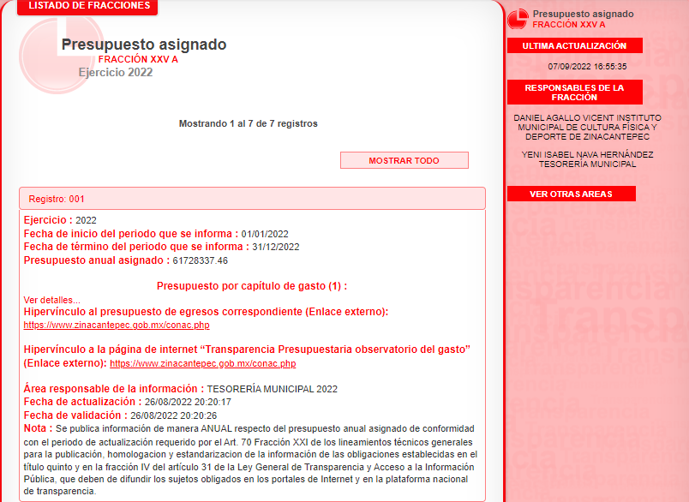
Como se advierte, la información contenida en dicho portal corresponde con la obligación de transparencia prevista en el artículo 92, fracción XXV de la Ley de Transparencia y Acceso a la Información Pública del Estado de México y Municipios, consistente en lo siguiente:
“Artículo 92. Los sujetos obligados deberán poner a disposición del público de manera permanente y actualizada de forma sencilla, precisa y entendible, en los respectivos medios electrónicos, de acuerdo con sus facultades, atribuciones, funciones u objeto social, según corresponda, la información, por lo menos, de los temas, documentos y políticas que a continuación se señalan:
...
XXV. La información financiera sobre el presupuesto asignado, así como los informes del ejercicio trimestral del gasto, en términos de la Ley General de Contabilidad Gubernamental y demás disposiciones jurídicas aplicables” (Sic) (Énfasis añadido)
Como se advierte, si bien la información contenida en el portal IPOMEX se relaciona con el requerimiento de información, no menos cierto es que el Sujeto Obligado se limitó a proporcionar la dirección electrónica sin exponer de manera clara y precisa, la forma en la que la persona solicitante podría llevar a cabo la consulta, en caso de que la información se encontrara alojada en el portal IPOMEX, por lo que no se atendió a lo previsto en el artículo 161 de la Ley de la materia citado con antelación, pues del análisis al primer registro, se advierte que nos conduce al apartado de información contable del municipio, tal como se muestra a continuación:
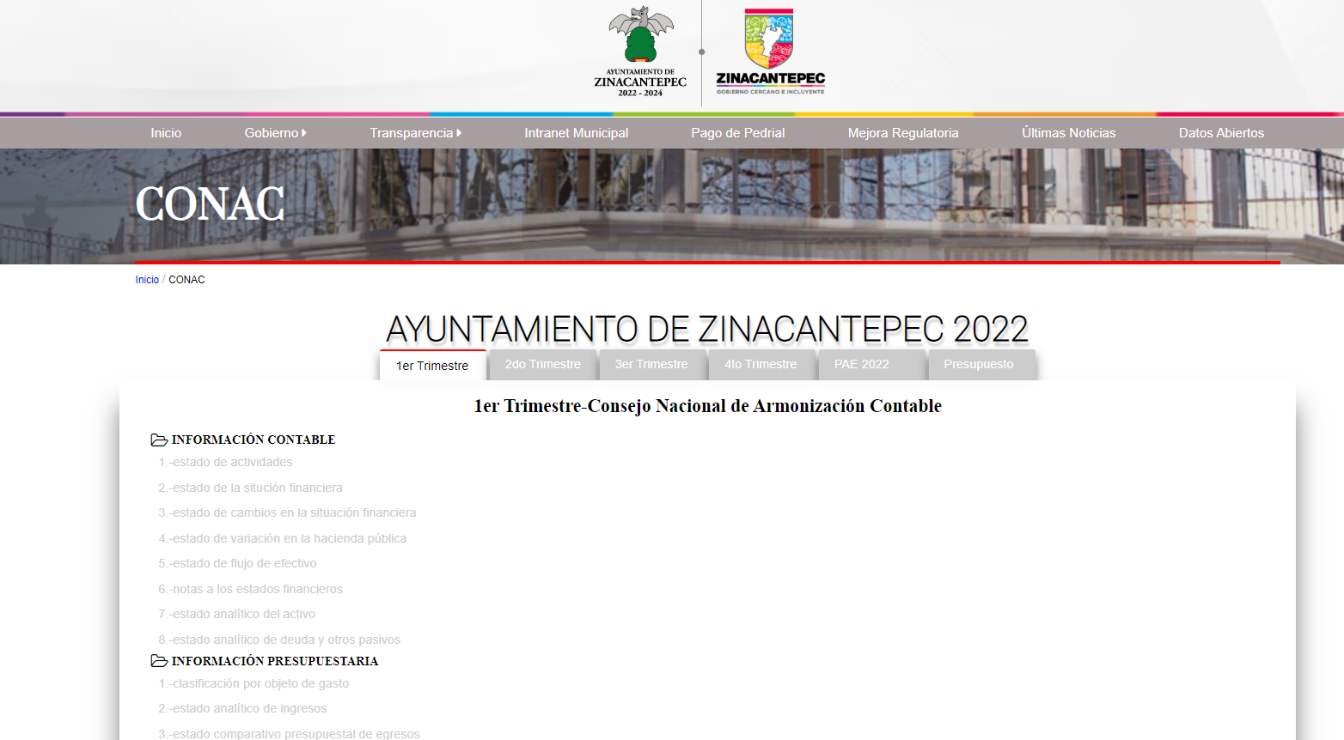
Aunado a lo anterior, en la liga electrónica referida por el Sujeto Obligado, se advierten siete registros de presupuesto anual asignado, sin embargo, todas son diversas y las fechas de actualización datan de los meses de mayo y agosto respectivamente, por lo que no se tiene certeza de la cantidad total del presupuesto autorizado para el ejercicio fiscal 2022.
Ahora bien, resulta de suma importancia invocar el contenido de los artículos 162, 163, 164 y 165 de la Ley de Transparencia y Acceso a la Información Pública del Estado de México y Municipios, que rezan así:
“Artículo 162. Las unidades de transparencia deberán garantizar que las solicitudes se turnen a todas las Áreas competentes que cuenten con la información o deban tenerla de acuerdo a sus facultades, competencias y funciones, con el objeto de que realicen una búsqueda exhaustiva y razonable de la información solicitada.
Artículo 163. La Unidad de Transparencia deberá notificar la respuesta a la solicitud al interesado en el menor tiempo posible, que no podrá exceder de quince días hábiles, contados a partir del día siguiente a la presentación de aquélla.
Excepcionalmente, el plazo referido en el párrafo anterior podrá ampliarse hasta por siete días hábiles más, siempre y cuando existan razones fundadas y motivadas, las cuales deberán ser aprobadas por el Comité de Transparencia, mediante la emisión de una resolución que deberá notificarse al solicitante, antes de su vencimiento. No podrán invocarse como causales de ampliación del plazo motivos que supongan negligencia o descuido del sujeto obligado en el desahogo de la solicitud.
Artículo 164. El acceso se dará en la modalidad de entrega y, en su caso, de envío elegidos por el solicitante. Cuando la información no pueda entregarse o enviarse en la modalidad solicitada, el sujeto obligado deberá ofrecer otra u otras modalidades de entrega.
En cualquier caso, se deberá fundar y motivar la necesidad de ofrecer otras modalidades.
Artículo 165. Los sujetos obligados establecerán la forma y términos en que darán trámite interno a las solicitudes en materia de acceso a la información…”
Del cuerpo normativo transcrito, se advierte que las unidades de transparencia deberán garantizar que las solicitudes se turnen a todas las áreas que cuenten con la información o que deban tenerla de acuerdo a sus facultades, competencias o funciones.
Siendo la Unidad de Transparencia la responsable de hacer las notificaciones correspondientes, además de llevar a cabo todas las gestiones necesarias para facilitar el acceso a la información; así la respuesta deberá ser notificada al interesado en el menor tiempo posible, que no podrá exceder de quince días hábiles, contados a partir de la presentación de la solicitud.
En el caso concreto, derivado de las constancias que obran en el expediente electrónico, no se advierte que el Titular de la Unidad de Transparencia hubiera turnado la solicitud de información a las áreas competentes para contar con la información solicitada, como pudiera ser la Tesorería Municipal siendo este el único Órgano de la Administración Pública Municipal autorizado para proporcionar oportunamente al ayuntamiento todos los datos o informes que sean necesarios para la formulación del Presupuesto de Egresos Municipales, vigilando que se ajuste a las disposiciones de esta Ley y otros ordenamientos aplicables.
Ahora bien, sobre la naturaleza de la información solicitada, conviene precisar que la Constitución Política del Estado Libre y Soberano de México mandata a los ayuntamientos la aprobación de su presupuesto de egresos, tal como se desprende de la siguiente cita:

“Artículo 125.- Los municipios administrarán libremente su hacienda, la cual se formará de los rendimientos de los bienes que les pertenezcan, así como de las contribuciones y otros ingresos que la ley establezca, y en todo caso:
…
Los Ayuntamientos podrán celebrar sesiones extraordinarias de cabildo cuando la Ley de ingresos aprobada por la Legislatura, implique adecuaciones a su Presupuesto de Egresos, así como por la asignación de las participaciones y aportaciones federales y estatales. Estas sesiones tendrán como único objeto concordar con el Presupuesto de Egresos. La Presidenta o el Presidente Municipal, promulgará y publicará el Presupuesto de Egresos Municipal, a más tardar el día 25 de febrero de cada año debiendo enviarlo al Órgano Superior de Fiscalización en la misma fecha.

El Presupuesto deberá incluir los tabuladores desglosados de las remuneraciones que perciban las y los servidores públicos municipales, sujetándose a lo dispuesto en el artículo 147 de esta Constitución.” (Sic) (Énfasis añadido)

Asimismo, el artículo 47 de la Ley de Fiscalización Superior del Estado de México indica que:
“Los Presidentes Municipales y los Síndicos estarán obligados a informar al Órgano Superior, a más tardar el 25 de febrero de cada año, el Presupuesto de Egresos Municipal que haya aprobado el Ayuntamiento correspondiente.”
Bajo esta línea de pensamiento, el Manual para la Planeación, Programación y Presupuesto de Egresos Municipal para el Ejercicio Fiscal 2022, prevé que dicho presupuesto de egresos se conformará de la siguiente manera:
“3.4.1. Formatos que integran el Presupuesto de Egresos aprobado. Considerando como base el Proyecto de Presupuesto se realizará el Presupuesto de Egresos, con la información siguiente:
Una vez publicada la Ley de Ingresos, las Participaciones Federales, así como los Programas Federales y Estatales, se podrá tener una estimación más precisa de los Ingresos Totales, lo cual se deberá plasmar en los formatos:
Presupuesto de Ingresos Detallado PbRM-03a, registrando los ingresos estimados a nivel concepto y su distribución por mes.
Carátula de Presupuesto de Ingresos PbRM-03b, registrando los importes por tipo de Ingreso. Los formatos que conforman el Programa Anual (PbRM-01a, PbRM-01b, PbRM-01c, PbRM-01d, PbRM-01e), así como del Presupuesto de Egresos Detallado PbRM-04a, formato en el que se deberán registrar los proyectos por partida de gasto, los cuales tendrán que coincidir en estructura programática y gasto estimado por proyecto, con los formatos PbRM 01a y PbRM 01c.
Al contar con un presupuesto definido se deben corroborar las metas de actividad a realizar e identificar los tiempos de su ejecución, por lo que para este fin se requisita el formato PbRM-02a Calendarización de metas de actividad, el cual tiene por objeto identificar trimestralmente las cantidades de las metas programadas anuales por proyecto, mismas que fueron planteadas en el formato PbRM-01c.
En este formato se identifica el compromiso de fechas en que se realizarán las metas. Asimismo, será necesario revisar los indicadores en el formato PbRM-01d Ficha técnica del diseño de indicadores estratégicos o de gestión y actualizar las metas de indicador, con el propósito de presentarlos en su versión final en el Presupuesto de Egresos Municipal correspondiente, poniendo especial atención a los indicadores con variables que se encuentren vinculadas directamente a las metas de actividad del formato PbRM-02a.
Una vez que las Dependencias y Organismos municipales sujetos a la integración del Presupuesto basado en Resultados, hayan terminado el llenado de los formatos referentes a los programas bajo su responsabilidad, que sirven de base a los Tesoreros y los Titulares de las Unidades de Información Planeación, Presupuestación y Evaluación para orientar la integración del Proyecto de Presupuesto de Egresos Municipal de dichos programas, utilizando para ello los formatos establecidos en este manual, mismos que deberán guardar como ya se mencionó, la debida alineación y correspondencia con el Plan de Desarrollo Municipal.
En esta etapa del Presupuesto de Egresos el responsable de la UIPPE municipal o equivalente, con base en la información proporcionada por cada una de las Dependencias y Organismos, será quien estructure el Programa Anual del Municipio, para integrarlo al Presupuesto de Egresos Municipal para su presentación y aprobación en sesión de cabildo.
Presupuesto de Egresos por Objeto del Gasto y Dependencia General PbRM-04b. Este formato deberá ser la suma de los formatos (PbRM-04a) Presupuesto de Egresos Detallado el cual contiene datos a nivel de Partida Específica, Partida Genérica, Concepto y Capítulo del Gasto, de cada proyecto a nivel de Dependencia General.
Presupuesto de Egreso Global Calendarizado PbRM-04c. Este formato deberá ser la suma de los formatos de Presupuesto de Egresos por Objeto del Gasto y Dependencia General PbRM-04b. Carátula de Presupuesto de Egresos PbRM-04d. Este formato deberá registrar los importes del formato PbRM-04c.” (Sic)
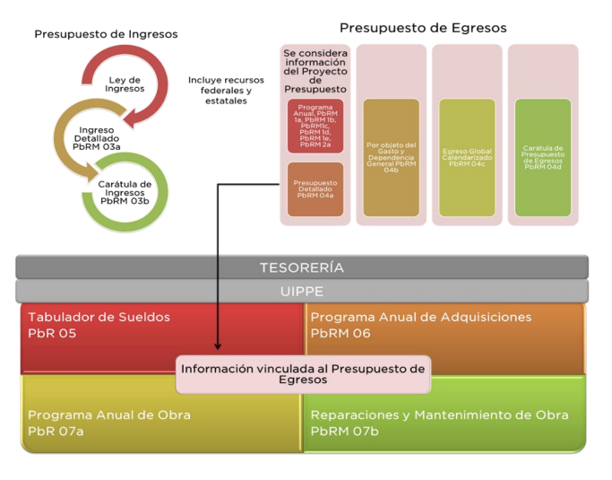
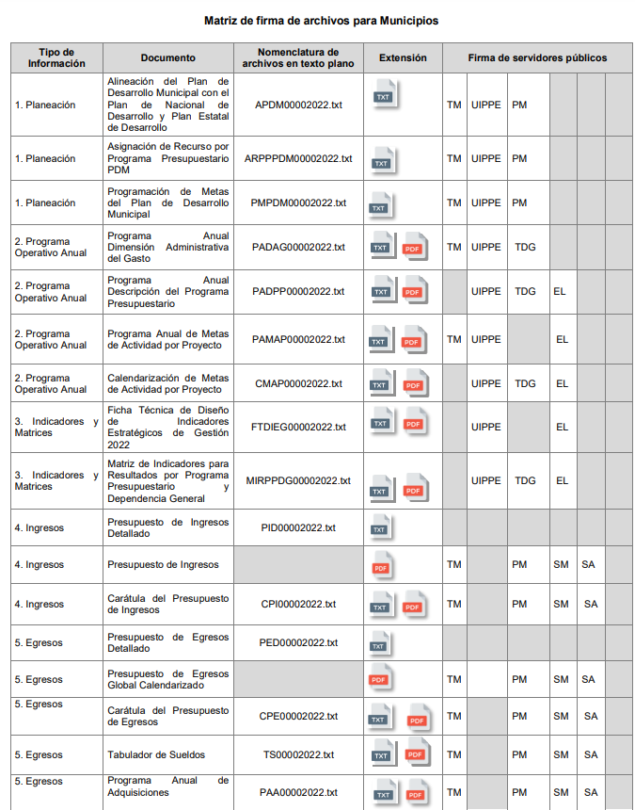
En esta tesitura, los Lineamientos para la Entrega del Presupuesto de Egresos Municipal 2022, establece las bases para la entrega de dicho presupuesto, sirven de referencia las siguientes ilustraciones:

De manera que como se colige con lo anteriormente analizado, a la fecha de la solicitud de información, es decir, al veintitrés de agosto de dos mil veintidós, el Sujeto Obligado ya cuenta con el presupuesto aprobado para el ejercicio fiscal 2022, por lo tanto, se estima que con este documento, el particular podrá advertir la cantidad de dinero con la que cuenta el Sujeto Obligado para el ejercicio fiscal 2022, es por ello que resulta procedente ordenar su entrega para atender este punto de la solicitud, además, de ser procedente deberá proporcionar el Acuerdo, donde el Comité de Transparencia de manera fundada y motivada, apruebe la versión pública de este soporte documental, en términos del diverso 168 de la Ley de la materia.
De lo hasta aquí expuesto, se concluye que los motivos de inconformidad de la parte Recurrente devienen fundados, siendo procedente Revocar la respuesta y ordenar al Sujeto Obligado la entrega de la información en términos del artículo 186 fracción III de la Ley de Transparencia y Acceso a la Información Pública del Estado de México y Municipios.
Quinto. Versión Pública. Finalmente para la entrega de los soportes documentales que deberá proporcionar el sujeto obligado para dar satisfacción de la derecho humano de acceso a la información del particular, deberá considerar que ello no es absoluto, sino que encuentra como excepciones que la información sobre la cual se peticiona el acceso, contenga datos que deban ser clasificados en los términos que la misma Ley de la Materia señala, el Sujeto Obligado tendrá que elaborar la versión pública de los documentos que vaya entregar para dar cumplimiento a esta resolución, a fin de satisfacer el derecho de acceso a la información pública de la recurrente sin menoscabar el derecho a la protección de los datos personales de terceros.
Lo anterior, de conformidad a lo que señalan los artículos 3 fracciones IX, XX, XXI y XLV, 91, 132 fracciones II y III, y 143 fracción I de la Ley de Transparencia y Acceso a la Información Pública del Estado de México y Municipios que establecen:
“Artículo 3. Para los efectos de la presente Ley se entenderá por:
[…]
IX. Datos personales: La información concerniente a una persona, identificada o identificable según lo dispuesto por la Ley de Protección de Datos Personales del Estado de México;
XX. Información clasificada: Aquella considerada por la presente Ley como reservada o confidencial;
XXI. Información confidencial: Se considera como información confidencial los secretos bancario, fiduciario, industrial, comercial, fiscal, bursátil y postal, cuya titularidad corresponda a particulares, sujetos de derecho internacional o a sujetos obligados cuando no involucren el ejercicio de recursos públicos;
XLV. Versión pública: Documento en el que se elimine, suprime o borra la información clasificada como reservada o confidencial para permitir su acceso.
[…]
Artículo 91. El acceso a la información pública será restringido excepcionalmente, cuando ésta sea clasificada como reservada o confidencial.
Artículo 132. La clasificación de la información se llevará a cabo en el momento en que:
I. Se reciba una solicitud de acceso a la información;
II. Se determine mediante resolución de autoridad competente; o
III. Se generen versiones públicas para dar cumplimiento a las obligaciones de transparencia previstas en esta Ley.
[…]
Artículo 143. Para los efectos de esta Ley se considera información confidencial, la clasificada como tal, de manera permanente, por su naturaleza, cuando:
I. Se refiera a la información privada y los datos personales concernientes a una persona física o jurídico colectiva identificada o identificable;
II. Los secretos bancario, fiduciario, industrial, comercial, fiscal, bursátil y postal, cuya titularidad corresponda a particulares, sujetos de derecho internacional o a sujetos obligados cuando no involucren el ejercicio de recursos públicos; y
III. La que presenten los particulares a los sujetos obligados, de conformidad con lo dispuesto por las leyes o los tratados internacionales.
La información confidencial no estará sujeta a temporalidad alguna y sólo podrán tener acceso a ella los titulares de la misma, sus representantes y los servidores públicos facultados para ello.
No se considerará confidencial la información que se encuentre en los registros públicos o en fuentes de acceso público, ni tampoco la que sea considerada por la presente ley como información pública.”
Igualmente, los Lineamientos Generales en Materia de Clasificación y Desclasificación de la Información, así como para la elaboración de Versiones Públicas, emitidos por el Consejo Nacional del Sistema Nacional de Transparencia, Acceso a la Información Pública y Protección de Datos Personales, publicados en el Diario Oficial de la Federación el día quince de abril de dos mil dieciséis, tienen por objeto establecer los criterios con base en los cuales los sujetos obligados clasificarán como reservada o confidencial la información que posean, desclasificarán y generarán, en su caso, versiones públicas de expedientes o documentos que contengan partes o secciones clasificadas.
Entorno a lo que aquí nos interesa, los Lineamientos Quincuagésimo sexto, Quincuagésimo séptimo y Quincuagésimo octavo, establecen lo siguiente:
“Quincuagésimo sexto. La versión pública del documento o expediente que contenga partes o secciones reservadas o confidenciales, será elaborada por los sujetos obligados, previo pago de los costos de reproducción, a través de sus áreas y deberá ser aprobada por su Comité de Transparencia
Quincuagésimo séptimo. Se considera, en principio, como información pública y no podrá omitirse de las versiones públicas la siguiente:
I. La relativa a las Obligaciones de Transparencia que contempla el Título V de la Ley General y las demás disposiciones legales aplicables;
II. El nombre de los servidores públicos en los documentos, y sus firmas autógrafas, cuando sean utilizados en el ejercicio de las facultades conferidas para el desempeño del servicio público, y
III. La información que documente decisiones y los actos de autoridad concluidos de los sujetos obligados, así como el ejercicio de las facultades o actividades de los servidores públicos, de manera que se pueda valorar el desempeño de los mismos.
Lo anterior, siempre y cuando no se acredite alguna causal de clasificación, prevista en las leyes o en los tratados internaciones suscritos por el Estado mexicano.
Quincuagésimo octavo. Los sujetos obligados garantizarán que los sistemas o medios empleados para eliminar la información en las versiones públicas no permitan la recuperación o visualización de la misma.”
Por lo tanto, la entrega de documentos en su versión pública debe acompañarse necesariamente del Acuerdo del Comité de Transparencia que la sustente el cual debe estar debidamente fundado y motivado, en el que se expongan los fundamentos y razonamientos que llevaron al Sujeto Obligado a testar, suprimir o eliminar datos de dicho soporte documental, ya que no hacerlo, se reitera que lo entregado no tendría un sustento jurídico ni resultaría ser una versión pública, sino más bien una documentación ilegible, incompleta o tachada; ya que el no justificar las causas o motivos por las que no se aprecian determinados datos -ya sea porque se testan o suprimen- deja al solicitante en estado de incertidumbre, al no conocer o comprender porque no aparecen en la documentación respectiva.
En relación directa con ello, los Lineamientos en estudio establecen los formatos para la clasificación parcial y total de los documentos, que atienden a lo siguiente:
Parcial |  | Total
Concepto | Dónde | Concepto | Dónde
Sello oficial o logotipo del sujeto obligado
Fecha de clasificación | Se anotará la fecha en la que el Comité de Transparencia confirmó la clasificación del documento, en su caso. | Fecha de clasificación | Se anotará la fecha en la que el Comité de Transparencia confirmó la clasificación del documento, en su caso.
Área | Se señalará el nombre del área del cual es titular quien clasifica. | Área | Se señalará el nombre del área de la cual es el titular quien clasifica.
Información reservada | Se indicarán, en su caso, las partes o páginas del documento que se clasifican como reservadas. Si el documento fuera reservado en su totalidad, se anotarán todas las páginas que lo conforman. Si el documento no contiene información reservada, se tachará este apartado. | Reservado | Leyenda de información RESERVADA.
Fundamento legal | Se señalará el nombre del ordenamiento, el o los artículos, fracción(es), párrafo(s) con base en los cuales se sustente la reserva. | Periodo de reserva | Se anotará el número de años o meses por los que se mantendrá el documento o las partes del mismo como reservado. Si el expediente no es reservado, sino confidencial, deberá tacharse este apartado.
Ampliación del periodo de reserva | En caso de haber solicitado la ampliación del periodo de reserva originalmente establecido, se deberá anotar el número de años o meses por los que se amplía la reserva. | Fundamento legal | Se señalará el nombre del o de los ordenamientos jurídicos, el o los artículos, fracción(es), párrafo(s) con base en los cuales se sustenta la reserva.
Confidencial | Se indicarán, en su caso, las partes o páginas del documento que se clasifica como confidencial. Si el documento fuera confidencial en su totalidad, se anotarán todas las páginas que lo conforman. Si el documento no contiene información confidencial, se tachará este apartado. | Ampliación del periodo de reserva | En caso de haber solicitado la ampliación del periodo de reserva originalmente establecido, se deberá anotar el número de años o meses por los que se amplía la reserva.
Fundamento legal | Se señalará el nombre del ordenamiento, el o los artículos, fracción(es), párrafo(s) con base en los cuales se sustente la confidencialidad. | Confidencial | Leyenda de información CONFIDENCIAL.
Rúbrica del titular del área | Rúbrica autógrafa de quien clasifica. | Fundamento legal | Se señalará el nombre del o de los ordenamientos jurídicos, el o los artículos, fracción(es), párrafo(s) con base en los cuales se sustente la confidencialidad.
Fecha de desclasificación | Se anotará la fecha en que se desclasifica el documento. | Rúbrica del titular del área | Rúbrica autógrafa de quien clasifica.
Rúbrica y cargo del servidor público | Rúbrica autógrafa de quien desclasifica. | Fecha de desclasificación | Se anotará la fecha en que se desclasifica.
 |  | Partes o secciones reservadas o confidenciales | En caso que una vez desclasificado el expediente, subsistanpartes o secciones del mismo reservadas o confidenciales, se señalará este hecho.
 |  | Rúbrica y cargo del servidor público | Rúbrica autógrafa de quien desclasifica.

Así, con fundamento en lo prescrito en los artículos 5 párrafos trigésimo, trigésimo primero y trigésimo segundo de la Constitución Política del Estado Libre y Soberano de México; 2, fracción II; 29, 36 fracciones I y II; 176, 178, 181, 185 y 186 fracción II de la Ley de Transparencia y Acceso a la Información Pública del Estado de México y Municipios, este Pleno:
III. R E S U E L V E:
Primero. Resultan fundadas las razones o motivos de inconformidad hechos valer por la parte Recurrente en el recurso de revisión 14724/INFOEM/IP/RR/2022; por lo que, en términos del Considerando Cuarto de esta resolución, se REVOCA la respuesta emitida por el Sujeto Obligado.
Segundo. Se Ordena al Sujeto Obligado haga entrega a la parte Recurrente vía SAIMEX, previa búsqueda exhaustiva y razonable, en versión pública de ser procedente, en términos de los Considerandos Cuarto y Quinto de la presente resolución, lo siguiente:
- Presupuesto de Egresos aprobado para el ejercicio fiscal 2022.
Debiendo acompañar el Acuerdo del Comité de Transparencia de conformidad a la Ley de Transparencia y Acceso a la Información Pública del Estado de México y Municipios, en el que funde y motive las razones sobre los datos que se supriman o eliminen de los soportes documentales objeto de las versiones públicas que se formulen y se pongan a disposición de la parte Recurrente.
Tercero. Notifíquese vía SAIMEX, al Responsable de la Unidad de Transparencia del Sujeto Obligado, para que conforme a los artículos 186, último párrafo y 189, párrafo segundo de la Ley de Transparencia y Acceso a la Información Pública del Estado de México y Municipios dé cumplimiento a lo ordenado dentro del plazo de diez días hábiles, debiendo informar a este Instituto en un plazo de tres días hábiles siguientes sobre el cumplimiento dado a la presente resolución.
Cuarto. De conformidad con el artículo 198 de la Ley de Transparencia y Acceso a la Información Pública del Estado de México y Municipios, de considerarlo procedente, el Sujeto Obligado de manera fundada y motivada, podrá solicitar una ampliación de plazo para el cumplimiento de la presente resolución.
Quinto. Notifíquese vía SAIMEX, a la parte Recurrente la presente resolución, así como que podrá impugnarla vía Juicio de Amparo en los términos de las leyes aplicables, de conformidad con lo establecido en el artículo 196 de la Ley de Transparencia y Acceso a la Información Pública del Estado de México y Municipios.
ASÍ LO RESUELVE, POR UNANIMIDAD DE VOTOS, EL PLENO DEL INSTITUTO DE TRANSPARENCIA, ACCESO A LA INFORMACIÓN PÚBLICA Y PROTECCIÓN DE DATOS PERSONALES DEL ESTADO DE MÉXICO Y MUNICIPIOS, CONFORMADO POR LOS COMISIONADOS JOSÉ MARTÍNEZ VILCHIS, MARÍA DEL ROSARIO MEJÍA AYALA, SHARON CRISTINA MORALES MARTÍNEZ, LUIS GUSTAVO PARRA NORIEGA Y GUADALUPE RAMÍREZ PEÑA; EN LA OCTAVA SESIÓN ORDINARIA CELEBRADA EL PRIMERO DE MARZO DE DOS MIL VEINTITRÉS, ANTE EL SECRETARIO TÉCNICO DEL PLENO ALEXIS TAPIA RAMÍREZ.

“Artículo 185. El Instituto resolverá el recurso de revisión conforme a lo siguiente: (…) II. Admitido el recurso de revisión, la o el Comisionado ponente deberá integrar un expediente y ponerlo a disposición de las partes, para que, en un plazo máximo de siete días hábiles, manifiesten lo que a su derecho convenga;”
Artículo 161. Cuando la información requerida por el solicitante ya esté disponible al público en medios impresos, tales como libros, compendios, trípticos, registros públicos, en formatos electrónicos disponibles en Internet o en cualquier otro medio, se le hará saber por el medio requerido por el solicitante la fuente, el lugar y la forma en que puede consultar, reproducir o adquirir dicha información en un plazo no mayor a cinco días hábiles. La fuente deberá ser precisa y concreta y no debe implicar que el solicitante realice una búsqueda en toda la información que se encuentre disponible.

